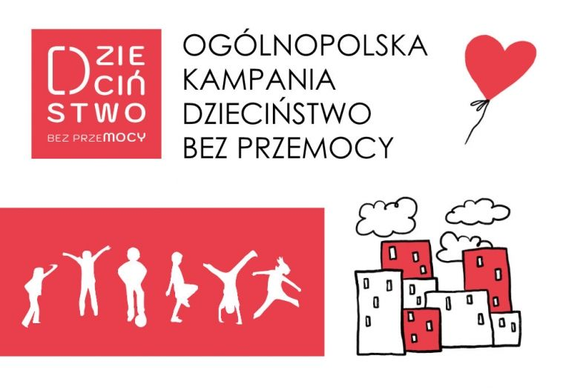
W dniu 6 października 2025 r. rozpoczęła się Kampania „Dzieciństwo bez Przemocy”. Kampania będzie trwała 6 tygodni, a jej szczególnym, symbolicznym momentem będzie finał 19 listopada br. w Międzynarodowym Dniu Przeciwdziałania Przemocy wobec Dzieci. Tego dnia budynki i inne obiekty użyteczności publicznej w całej Polsce będą podświetlane na czerwono. Do Kampanii dołączył się także Miejsko-Gminny Ośrodek Pomocy Społecznej w Mirosławcu we współpracy z Zespołem Interdyscyplinarnym ds. przeciwdziałania przemocy domowej w Mirosławcu. W ramach kampanii zaplanowano interesujące webinary dotyczące zjawiska przemocy. Zachęcamy do skorzystania pod linkiem:
https://dziecinstwobezprzemocy.pl/webinary-i-lekcje-2025/

Czym jest przemoc wobec dziecka?
Przemoc wobec dziecka to każde działanie lub zaniechanie, które powoduje krzywdę, cierpienie, narusza godność, zdrowie fizyczne lub psychiczne dziecka oraz hamuje jego rozwój. Przemoc może przybierać różne formy: przemocy fizycznej, przemocy psychicznej, przemocy emocjonalnej, Przemocy seksualnej, zaniedbania, ale również przemocy rówieśniczej.
Hasło tegorocznej edycji Kampanii ,,Dzieciństwo bez Przemocy” brzmi: "Dobre dzieciństwo daje dziecku moc". Organizatorzy zwracają uwagę, że to właśnie bliska i wspierająca relacja z dorosłymi jest fundamentem budowania odporności psychicznej i poczucia własnej wartości. Badania przeprowadzone przez Ipsos we współpracy z Fundacją Kosmos dla Dziewczynek pokazały jednak, że aż jedna trzecia rodziców nie uważa budowania więzi i okazywania bezwarunkowej miłości za priorytet w wychowaniu, a tylko 29 proc. stawia docenianie ponad stosowanie kar. Dlatego tegoroczna kampania zachęca dorosłych do refleksji nad znaczeniem wsparcia i obecności w życiu najmłodszych.

Jak przemoc zabiera moc?
Przemoc wobec dziecka zabiera mu moc, ponieważ niszczy jego poczucie własnej wartości, bezpieczeństwa i zaufania do świata. Dziecko, które doświadcza przemocy, traci wiarę we własne siły i zaczyna postrzegać siebie jako osobę niegodną miłości i szacunku.
Przemoc zabiera dziecku moc, która jest niezbędna do pełnego, zdrowego rozwoju i przygotowania do dorosłego życia. Dziecko, które doświadcza przemocy, potrzebuje wsparcia, aby odzyskać wiarę w siebie i swoje możliwości.
Fundacja Dajemy Dzieciom Siłę wraz z Krajową Koalicją na rzecz Ochrony Dzieci organizują w dniach 6 października - 19 listopada 2025 r. drugą edycję ogólnopolskiej kampanii społecznej „Dzieciństwo bez Przemocy”, która ma na celu przeciwdziałanie przemocy wobec dzieci w Polsce. Głównym partnerem kampanii jest Rzecznik Praw Dziecka.
Jest ona wyrazem sprzeciwu wobec krzywdzenia dzieci w Polsce i promuje rozwiązania sprzyjające dobremu dzieciństwu. Kampania pomyślana jest jako coroczne wydarzenie mobilizujące całe społeczeństwo do zapobiegania krzywdzeniu dzieci. Instytucje, organizacje i firmy w całej Polsce podejmują w czasie trwania kampanii różne inicjatywy edukacyjne nt. ochrony dzieci przed krzywdzeniem.
Kampania koncentruje się na:
- uwrażliwieniu społeczeństwa na problem krzywdzenia dzieci w Polsce,
- wspieraniu ludzi w reagowaniu na przemoc wobec dzieci,
- promowaniu idei uważnego rodzicielstwa,
- promocji systemowych rozwiązań na rzecz ochrony dzieci przed krzywdzeniem.
Składają się na nią ogólnopolskie i lokalne działania edukacyjne oraz medialne.
Na potrzeby przedsięwzięcia uruchomiona została strona internetowa DzieciństwoBezPrzemocy, na której można uzyskać informacje o kampanii, jej partnerach oraz poszerzyć wiedzę z zakresu przemocy wobec dzieci. Ponadto na stronie tej umieszczona jest interaktywna mapa z zaznaczonymi podmiotami biorącymi udział w kampanii a każdy, kto pragnie okazać wsparcie może przyłączyć do Manifestu. Ten manifest to apel o realną zmianę w sposobie traktowania dzieci. Podpisz go i stań się częścią ruchu na rzecz dobrego, bezpiecznego dzieciństwa.
Pamiętaj!
Warto reagować, kiedy komuś dzieje się krzywda. Każda przemoc jest zła i na żadną nie może być naszej zgody!
Jeżeli czujesz zagrożenie we własnym otoczeniu lub jesteś świadkiem przemocy, możesz skorzystać ze wsparcia instytucji oferujących specjalistyczną pomoc, a także telefonów zaufania czy aplikacji mobilnych tj.

Policja 112
800 100 100 - telefon - dla Rodziców i Nauczycieli w sprawie Bezpieczeństwa Dzieci
116 111 - telefon Zaufania dla Dzieci i Młodzieży
800 12 12 12 Dziecięcy Telefon Zaufania Rzecznika Praw Dziecka
116 000 – całodobowy, bezpłatny telefon w sprawie zaginionego dziecka
800 120 002 – Ogólnopolski Telefon dla Ofiar Przemocy w Rodzinie „Niebieska Linia”
800 676 676 – Infolinia Rzecznika Praw Obywatelskich
116 123 – Telefon Zaufania dla Osób Dorosłych w Kryzysie Emocjonalnym
800 120 226 – Policyjny Telefon Zaufania ds. Przeciwdziałania Przemocy w Rodzinie
22 635 93 92 – telefon grupy edukatorów seksualnych „PONTON”
800 70 22 22 – Linia wsparcia dla osób w stanie kryzysu psychicznego
800 108 108 – Bezpłatna linia wsparcia dla osób po stracie bliskich.

Za: Biuro Prewencji KGP, Onet.pl, dzieciństwobezprzemocy.pl

